在庫の最適化が企業を強くする
～埋蔵資源を活用できる企業が成長機会を捉える～
「在庫管理システムを導入したが、思い通りの成果がでない。」「現在庫の問い合わせに対して、即座に答えられない。」「商品別に、在庫をいくら持てば良いのか、わからない。」「在庫は多いと思うが、欠品が怖い。」と思われている方が多いのではないでしょうか。その不安の背景には、どれくらいの在庫が、欠品を出さず、資金を寝かせることのない、自社にとって最適な在庫なのかを明確に掴めていないことがあります。
今回のセミナーでは、在庫の管理がうまく機能していない企業を対象に、在庫の最適化によって企業を強くするポイントを、プロの目線から在庫最適化へのステップに沿って、解説いたします。

記

１．日時 第６回：平成２５年４月１９日（金）
◇ セミナー １３：３０～１４：５０
◇ 個別相談 １５：００～１６：００（要予約）

２．場所 〒540-0029 大阪市中央区本町橋２番５号
マイドームおおさか ８階 第５会場

３．内容 詳細は裏面を参照※

４．講師 大阪中小企業診断士会 在庫最適化Ｇ 岩佐修二・風谷昌彦 他

５．対象 製造業・卸売業・小売業などの方、支援機関の方
★特にこんな企業におすすめ！！
在庫システムを導入したが、思ったような成果がでていない企業様
実際の在庫とコンピュータの在庫が一致していない企業様
在庫をもっと削減したいと考えている企業様
欠品率でお得意様との取引が左右される企業様 など

６．受講料 無 料

７．定員 ３０名（定員になり次第締め切ります。）

８．申し込み 下記宛 メール・ファックスにてお申し込み下さい．
一般社団法人 大阪中小企業診断士会 大阪市中央区本町橋2番5号7階
メール：shikai@shindanshi-osaka.com
電話：06-6809-5592 ＦＡＸ：06-6809-5593
≪在庫最適化グループ≫
全員が中小企業診断士の有資格者であり、代表の小野知己をはじめとするコンサルティング実務経験の豊富なメンバー10名で構成。当グループは、単に在庫を圧縮するためだけでなく、在庫圧縮分で浮いたキャッシュを次なる成長機会にいかに繋げていくかという視点で支援を行うことを目的としている。

≪グループメンバー≫
青木 宏人 | 秋 松郎 | 顯谷 敏也 | 岩佐 修二 | 小野 知己
風谷 昌彦 | 加藤 秀勲 | 笹野 晃 | 柳 辰雄 | 山本 裕司
≪ 内 容 ≫
≪マイドームおおさか 地図 ≫
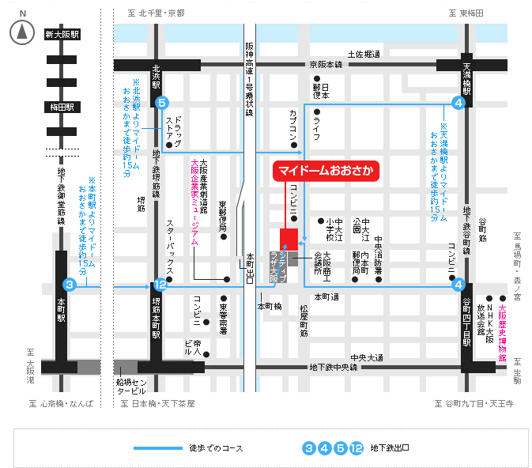

Ⅰ 在庫の最適化が独自能力
～昭和電機（株）の事例紹介～
- ＩＴ経営力大賞2013審査委員会奨励賞受賞企業

Ⅱ 在庫最適化に向けた各ステップ

Ⅲ 在庫最適化へのご提案

Ⅳ 個別相談（要予約）

【第１回８月２９日（水）のセミナー・個別相談の様子】

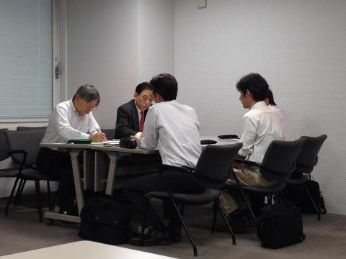
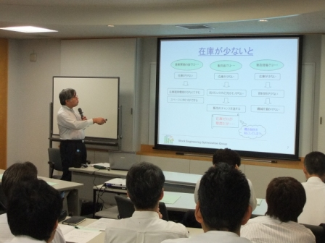
参加企業の声
在庫管理システムを導入しているが、なかなか成果に結びついていない。何故、結びついていないのかが良く分かった。

参加企業の声
適正在庫という言葉はよく耳にするが、何が適正なのかがわからなかった。適正在庫を診断できるのであれば、ぜひ、お願いしたい。

☆当グループの活動が、日刊工業新聞に掲載されました。（平成２４年 ８月２７日付）

☆当グループの活動が、神戸新聞に掲載されました。 （平成２４年１１月２３日付）

お申込み方法
ｆａｘ：06-6809-5593 又はﾒｰﾙ：shikai@shindanshi-osaka.com
一般社団法人 大阪中小企業診断士会 御中
『在庫の最適化が企業を強くする 4/19』 受講申込書
会社名 |  | 業種
電話番号 |  | ＦＡＸ番号又は  メールアドレス
申込者
個別相談 | 希望する |  | 希望しない

